**50 CÂU HỎI TEST IQ TUYỂN DỤNG Đỗ Bảo Nam Blog** Bộ 50 câu hỏi test IQ tuyển dụng – Video by Đỗ Bảo Nam Blog – Website: dobaonamblog.com 

**Câu 01:**

Mảnh ghép nào dưới đây trong số các mảnh A, B, C, D và E khi ghép với mảnh ở bên trái sẽ tạo ra một hình vuông hoàn chỉnh?



**50 CÂU HỎI TEST IQ TUYỂN DỤNG Đỗ Bảo Nam Blog** Bộ 50 câu hỏi test IQ tuyển dụng – Video by Đỗ Bảo Nam Blog – Website: dobaonamblog.com 

**Câu 02:**

Số nào sẽ là số tiếp theo của chuỗi số sau?

**0, 1, 2, 4, 6, 9, 12, 16, ?**

**Đáp án: A: 20 B: 13 C: 23 D: 15**

**50 CÂU HỎI TEST IQ TUYỂN DỤNG Đỗ Bảo Nam Blog** Bộ 50 câu hỏi test IQ tuyển dụng – Video by Đỗ Bảo Nam Blog – Website: dobaonamblog.com 

**Câu 03:**

Số nào khác tính chất với các số còn lại?

**9678 4572 5261 5133 3527 6895 7768**

**Đáp án: A: 3766 B: 3527 C: 3476 D: 3721**

**50 CÂU HỎI TEST IQ TUYỂN DỤNG Đỗ Bảo Nam Blog** Bộ 50 câu hỏi test IQ tuyển dụng – Video by Đỗ Bảo Nam Blog – Website: dobaonamblog.com 

**Câu 04: Cho hình sau**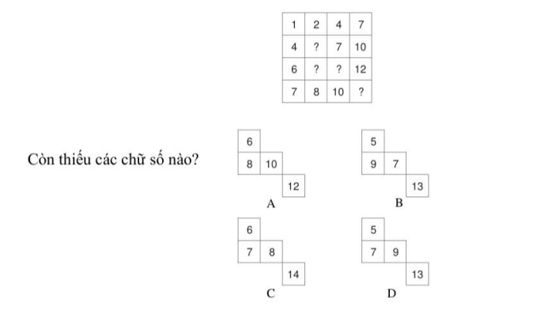

**50 CÂU HỎI TEST IQ TUYỂN DỤNG Đỗ Bảo Nam Blog** Bộ 50 câu hỏi test IQ tuyển dụng – Video by Đỗ Bảo Nam Blog – Website: dobaonamblog.com 

**Câu 05: Hình nào khác với hình còn lại?**

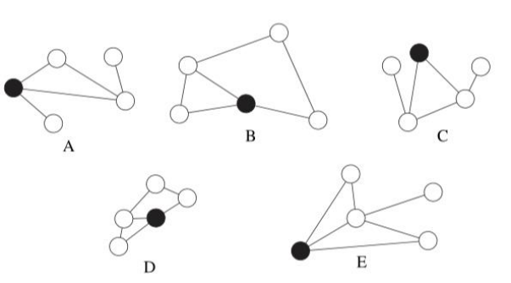

**50 CÂU HỎI TEST IQ TUYỂN DỤNG Đỗ Bảo Nam Blog** Bộ 50 câu hỏi test IQ tuyển dụng – Video by Đỗ Bảo Nam Blog – Website: dobaonamblog.com 

**Câu 06:**

Mỗi số trong hình kim tự tháp ở dưới là tổng của hai số ngay bên dưới nó. Hãy điền vào kim tự tháp số còn thiếu. 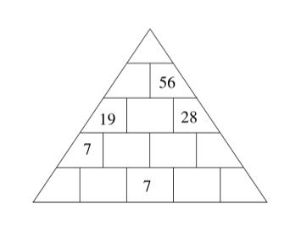

A: 103,44,28,12,16,12,2,5,9,3

B: 103,47,29,12,13,12,2,5,9,4

C: 103,47,28,12,16,12,2,5,9,3

D: 103,47,28,12,15,12,2,7,9,3

**50 CÂU HỎI TEST IQ TUYỂN DỤNG Đỗ Bảo Nam Blog** Bộ 50 câu hỏi test IQ tuyển dụng – Video by Đỗ Bảo Nam Blog – Website: dobaonamblog.com 

**Câu 07: Hình nào khác với hình còn lại?**

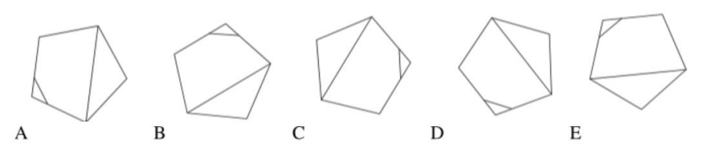

**50 CÂU HỎI TEST IQ TUYỂN DỤNG Đỗ Bảo Nam Blog** Bộ 50 câu hỏi test IQ tuyển dụng – Video by Đỗ Bảo Nam Blog – Website: dobaonamblog.com 

**Câu 08: Hình nào khác với hình còn lại?**

Hình bảy cạnh, Hình tam giác, Hình lục giác, Hình lập phương, Hình ngũ giác

A: Hình tam giác B: Hình lập phương C: Hình ngũ giác

D: Hình bảy cạnh E: Hình lục giác

**50 CÂU HỎI TEST IQ TUYỂN DỤNG Đỗ Bảo Nam Blog** Bộ 50 câu hỏi test IQ tuyển dụng – Video by Đỗ Bảo Nam Blog – Website: dobaonamblog.com 

**Câu 09:**

Công tắc A bật đèn số 1 và 2 sáng/tắt hoặc sáng/tắt

Công tắc B bật đèn số 2 và 4 sáng/tắt hoặc sáng/tắt

Công tắc C bật đèn số 1 và 3 sáng/tắt hoặc sáng/tắt

**A: Công tắc A hỏng** 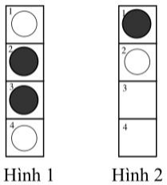

**B: Công tắc B hỏng**

**C: Công tắc C hỏng**

**D: Công tắc A và B hỏng**

**50 CÂU HỎI TEST IQ TUYỂN DỤNG Đỗ Bảo Nam Blog** Bộ 50 câu hỏi test IQ tuyển dụng – Video by Đỗ Bảo Nam Blog – Website: dobaonamblog.com 

**Câu 10:** Cho hình bên trái. Hình bên trái còn thiếu hình nào trong số các hình sau?



**50 CÂU HỎI TEST IQ TUYỂN DỤNG Đỗ Bảo Nam Blog** Bộ 50 câu hỏi test IQ tuyển dụng – Video by Đỗ Bảo Nam Blog – Website: dobaonamblog.com 

**Câu 11:** Số còn thiếu ở chỗ dấu chấm hỏi là số nào? 

**Đáp án: A: 3 B: 4 C: 5 D: 6**

**50 CÂU HỎI TEST IQ TUYỂN DỤNG Đỗ Bảo Nam Blog** Bộ 50 câu hỏi test IQ tuyển dụng – Video by Đỗ Bảo Nam Blog – Website: dobaonamblog.com 

**Câu 12:** Hình dưới có bao nhiêu đường thẳng? 

**Đáp án: A: 17 B: 12 C: 15 D: 11**

**50 CÂU HỎI TEST IQ TUYỂN DỤNG Đỗ Bảo Nam Blog** Bộ 50 câu hỏi test IQ tuyển dụng – Video by Đỗ Bảo Nam Blog – Website: dobaonamblog.com 

**Câu 13:** Cho hình bên trái. Hình bên trái còn thiếu hình nào trong số các hình sau (bên phải)?



**50 CÂU HỎI TEST IQ TUYỂN DỤNG Đỗ Bảo Nam Blog** Bộ 50 câu hỏi test IQ tuyển dụng – Video by Đỗ Bảo Nam Blog – Website: dobaonamblog.com 

**Câu 14:** Tìm số thích hợp tiếp theo cho chuỗi số sau: 67/8, 29/16, 55/8, 33/16, 43/8, ?

**Đáp án: A: 5^(1/16) B: 4^(1/16) C: 5^(3/17) D: 4^(1/15)**

**50 CÂU HỎI TEST IQ TUYỂN DỤNG Đỗ Bảo Nam Blog** Bộ 50 câu hỏi test IQ tuyển dụng – Video by Đỗ Bảo Nam Blog – Website: dobaonamblog.com 

**Câu 15: Cho dãy số:**

**10, 30, 32, 96, 98, 294, 296, ?, ?**

Hãy điền vào chỗ hai dấu hỏi hai số tiếp theo?

A: 988, 830 B: 588, 590

C: 888, 890 D: 898, 890

**50 CÂU HỎI TEST IQ TUYỂN DỤNG Đỗ Bảo Nam Blog** Bộ 50 câu hỏi test IQ tuyển dụng – Video by Đỗ Bảo Nam Blog – Website: dobaonamblog.com 

**Câu 16:**

Một người đàn ông có 53 chiếc tất trong ngăn kéo của mình: 21 cái màu xanh giống nhau, 15 cái màu đen giống nhau và 17 cái màu đỏ giống nhau. Thật không may bóng đèn trong phòng anh ta bị cháy, phòng thì tối đen như mực. Anh ta phải lấy ra bao nhiêu chiếc tất để chắc chắn 100% anh ta lấy được một đôi tất màu đen?

**Đáp án: A: 30 B: 40 C: 35 D: 45**

**50 CÂU HỎI TEST IQ TUYỂN DỤNG Đỗ Bảo Nam Blog** Bộ 50 câu hỏi test IQ tuyển dụng – Video by Đỗ Bảo Nam Blog – Website: dobaonamblog.com 

**Câu 17:** Hãy vẽ hình còn thiếu trong chuỗi 4 hình bên phải A: Hình thứ 1 B: Hình thứ 2 C: Hình thứ 3 D: Hình thứ 4

**50 CÂU HỎI TEST IQ TUYỂN DỤNG Đỗ Bảo Nam Blog** Bộ 50 câu hỏi test IQ tuyển dụng – Video by Đỗ Bảo Nam Blog – Website: dobaonamblog.com 

**Câu 18:**

Trước 12 giờ trưa là bao nhiêu phút nếu trước đó 9 phút số phút này gấp hai lần số phút sau 10 giờ sáng?

A: 40 phút B: 37 phút

C: 30 phút D: 10 phút

**50 CÂU HỎI TEST IQ TUYỂN DỤNG Đỗ Bảo Nam Blog** Bộ 50 câu hỏi test IQ tuyển dụng – Video by Đỗ Bảo Nam Blog – Website: dobaonamblog.com 

**Câu 19:**

Tìm 5 số liên tiếp của chuỗi dưới đây có tổng bằng 22**7 3 9 6 4 1 3 7 9 3 5 4 1 7 6 5**

A: 9 3 5 4 1 B: 4 1 7 6 5

C: 7 3 9 6 4 D: 6 4 1 3 7

**50 CÂU HỎI TEST IQ TUYỂN DỤNG Đỗ Bảo Nam Blog** Bộ 50 câu hỏi test IQ tuyển dụng – Video by Đỗ Bảo Nam Blog – Website: dobaonamblog.com 

**Câu 20:** Hình lục giác nào trong số các hình A, B, C, D và E có thể thêm vào một dấu chấm sao cho cả hai dấu chấm đáp ứng được cùng điều kiện như hai dấu chấm trong hình lục giác bên trái?



**50 CÂU HỎI TEST IQ TUYỂN DỤNG Đỗ Bảo Nam Blog** Bộ 50 câu hỏi test IQ tuyển dụng – Video by Đỗ Bảo Nam Blog – Website: dobaonamblog.com 

**Câu 21:** Chữ cái nào trực diện với chữ cái mà cách nó 2 chữ cái theo chiều kim đồng hồ tính từ chữ cái trực diện với chữ cái E?



**50 CÂU HỎI TEST IQ TUYỂN DỤNG Đỗ Bảo Nam Blog** Bộ 50 câu hỏi test IQ tuyển dụng – Video by Đỗ Bảo Nam Blog – Website: dobaonamblog.com 

**Câu 22:** Số nào sẽ thay vào dấu chấm hỏi trong hình bên dưới?



**Đáp án: A: 0 B: 1 C: 2 D: 3**

**50 CÂU HỎI TEST IQ TUYỂN DỤNG Đỗ Bảo Nam Blog** Bộ 50 câu hỏi test IQ tuyển dụng – Video by Đỗ Bảo Nam Blog – Website: dobaonamblog.com 

**Câu 23:** Nhóm hình bên trái còn thiếu hình nào trong số các hình bên phải?



**50 CÂU HỎI TEST IQ TUYỂN DỤNG Đỗ Bảo Nam Blog** Bộ 50 câu hỏi test IQ tuyển dụng – Video by Đỗ Bảo Nam Blog – Website: dobaonamblog.com 

**Câu 24:**

**50 CÂU HỎI TEST IQ TUYỂN DỤNG Đỗ Bảo Nam Blog** Bộ 50 câu hỏi test IQ tuyển dụng – Video by Đỗ Bảo Nam Blog – Website: dobaonamblog.com 

**Câu 25:**



**50 CÂU HỎI TEST IQ TUYỂN DỤNG Đỗ Bảo Nam Blog** Bộ 50 câu hỏi test IQ tuyển dụng – Video by Đỗ Bảo Nam Blog – Website: dobaonamblog.com 

**Câu 26:** Hãy điền số còn thiếu vào dấu chấm hỏi?

**50 CÂU HỎI TEST IQ TUYỂN DỤNG Đỗ Bảo Nam Blog** Bộ 50 câu hỏi test IQ tuyển dụng – Video by Đỗ Bảo Nam Blog – Website: dobaonamblog.com 

**Câu 27:**

**50 CÂU HỎI TEST IQ TUYỂN DỤNG Đỗ Bảo Nam Blog** Bộ 50 câu hỏi test IQ tuyển dụng – Video by Đỗ Bảo Nam Blog – Website: dobaonamblog.com 

**Câu 28: Cho chuỗi số**

**0, 4, 2, 6, 3, 7, 3.5, ?**

Số nào sẽ là số tiếp theo?

A: 6.5 B: 5.5 C: 7.5 D: 9

**50 CÂU HỎI TEST IQ TUYỂN DỤNG Đỗ Bảo Nam Blog** Bộ 50 câu hỏi test IQ tuyển dụng – Video by Đỗ Bảo Nam Blog – Website: dobaonamblog.com 

**Câu 29:** Tìm ra hai từ (một từ trong mỗi nhóm ngoặc đơn bên dưới có quan hệ tương tự với các từ in hoa và liên quan tới các từ trong nhóm.

KINH ĐỘ (độ, trí tuyến, kinh tuyến)

VĨ ĐỘ (đường song song, đường thẳng, đường phân)

A: Kinh tuyến, Đường song song B: trí tuyến, kinh tuyến

C: đường thẳng, đường phân D: đường thẳng, kinh tuyến

**50 CÂU HỎI TEST IQ TUYỂN DỤNG Đỗ Bảo Nam Blog** Bộ 50 câu hỏi test IQ tuyển dụng – Video by Đỗ Bảo Nam Blog – Website: dobaonamblog.com 

**Câu 30:**



**50 CÂU HỎI TEST IQ TUYỂN DỤNG Đỗ Bảo Nam Blog** Bộ 50 câu hỏi test IQ tuyển dụng – Video by Đỗ Bảo Nam Blog – Website: dobaonamblog.com 

**Câu 31:** Từ nào trong ngoặc đơn có nghĩa gần nhất với từ in hoa?

THEO DÕI (Ra lệnh, Quan sát, Can thiệp, Xâm nhập, Kết luận)

A: Ra lệnh B: Can thiệp

C: Quan sát D: Kết luận E: Xâm nhập

**50 CÂU HỎI TEST IQ TUYỂN DỤNG Đỗ Bảo Nam Blog** Bộ 50 câu hỏi test IQ tuyển dụng – Video by Đỗ Bảo Nam Blog – Website: dobaonamblog.com 

**Câu 32:** Hãy chọn ra hai từ trái nghĩa nhau nhất?

Sự tự do, Sự phù phiếm, Sự trong trắng, Sự điềm đạm, Sự phi lý, Sự đối cực

A: Sự phù phiếm& Sự điềm đạm B: Sự trong trắng, Sự điềm đạm

C: Sự phi lý, Sự đối cực D: Sự tự do, Sự phù phiếm

**50 CÂU HỎI TEST IQ TUYỂN DỤNG Đỗ Bảo Nam Blog** Bộ 50 câu hỏi test IQ tuyển dụng – Video by Đỗ Bảo Nam Blog – Website: dobaonamblog.com 

**Câu 33:**A: Hình 7 sai, thay bằng hình B B: Hình 6 sai, thay bằng hình C 

C: Hình 7 sai, thay bằng hình D

D: Hình 5 sai, thay bằng hình E

**50 CÂU HỎI TEST IQ TUYỂN DỤNG Đỗ Bảo Nam Blog** Bộ 50 câu hỏi test IQ tuyển dụng – Video by Đỗ Bảo Nam Blog – Website: dobaonamblog.com 

**Câu 34:**

**50 CÂU HỎI TEST IQ TUYỂN DỤNG Đỗ Bảo Nam Blog** Bộ 50 câu hỏi test IQ tuyển dụng – Video by Đỗ Bảo Nam Blog – Website: dobaonamblog.com 

**Câu 35:** Từ nào khác với các từ còn lại?

Xương đùi, Hàm dưới, Xương mác, Xương chày, Xương bánh chè

A: Xương bánh chè B: Xương đùi

C: Xương mác D: Hàm dưới

**50 CÂU HỎI TEST IQ TUYỂN DỤNG Đỗ Bảo Nam Blog** Bộ 50 câu hỏi test IQ tuyển dụng – Video by Đỗ Bảo Nam Blog – Website: dobaonamblog.com 

**Câu 36:**

Chiều này đồng hồ đeo tay của tôi chạy đúng giờ, sau đó nó bắt đầu chạy chậm 17 phút mỗi giờ cho đến khi cách đây 6 tiếng nó ngừng chạy hoàn toàn. Lúc này nó chỉ thời gian là 2.52 pm. Vậy bây giờ là mấy giờ?

A: 9 giờ đêm B: 9 giờ 30 đêm

C: 10 giờ đêm D: 11 giờ đêm

**50 CÂU HỎI TEST IQ TUYỂN DỤNG Đỗ Bảo Nam Blog** Bộ 50 câu hỏi test IQ tuyển dụng – Video by Đỗ Bảo Nam Blog – Website: dobaonamblog.com 

**Câu 37:**



**50 CÂU HỎI TEST IQ TUYỂN DỤNG Đỗ Bảo Nam Blog** Bộ 50 câu hỏi test IQ tuyển dụng – Video by Đỗ Bảo Nam Blog – Website: dobaonamblog.com 

**Câu 38:**

**50 CÂU HỎI TEST IQ TUYỂN DỤNG Đỗ Bảo Nam Blog** Bộ 50 câu hỏi test IQ tuyển dụng – Video by Đỗ Bảo Nam Blog – Website: dobaonamblog.com 

**Câu 39:** Cho chuỗi sau

1, 101, 15, 4, 29, -93, 43, -190, ?

Tiếp theo chuỗi số trên là số nào?

A: 57 B: 35

C: 76 D: 40

**50 CÂU HỎI TEST IQ TUYỂN DỤNG Đỗ Bảo Nam Blog** Bộ 50 câu hỏi test IQ tuyển dụng – Video by Đỗ Bảo Nam Blog – Website: dobaonamblog.com 

**Câu 40:** Cho chuỗi sau

15, 5, 8, 24, 21, 7, 10, 30, ?, ?, ?, 36, 33

Hãy điền số thích hợp vào chỗ dấu chấm hỏi?

A: 34,5,67 B: 27,9,12

C: 23,45,3 D: 23,31,30

**50 CÂU HỎI TEST IQ TUYỂN DỤNG Đỗ Bảo Nam Blog** Bộ 50 câu hỏi test IQ tuyển dụng – Video by Đỗ Bảo Nam Blog – Website: dobaonamblog.com 

**Câu 41:**

Cho hình bên trái. Hình nào bên phải (A; B; C; D; E) có điểm chung nhất với hình bên trái?



**50 CÂU HỎI TEST IQ TUYỂN DỤNG Đỗ Bảo Nam Blog** Bộ 50 câu hỏi test IQ tuyển dụng – Video by Đỗ Bảo Nam Blog – Website: dobaonamblog.com 

**Câu 42:**

Hãy điền con số còn thiếu vào ô trống ở hình dưới?

A: 6 B: 7

C: 8 D: 9

**50 CÂU HỎI TEST IQ TUYỂN DỤNG Đỗ Bảo Nam Blog** Bộ 50 câu hỏi test IQ tuyển dụng – Video by Đỗ Bảo Nam Blog – Website: dobaonamblog.com 

**Câu 43:** 

A: Công tắc A

B: Công tắc B

C: Công tắc C

D: Công tắc D

**50 CÂU HỎI TEST IQ TUYỂN DỤNG Đỗ Bảo Nam Blog** Bộ 50 câu hỏi test IQ tuyển dụng – Video by Đỗ Bảo Nam Blog – Website: dobaonamblog.com 

**Câu 44:**

Từ nào trong bảng dưới gần nghĩa với từ in hoa?



A: Bịt mõm B: Nổ

C: Bất động D: Kết hợp

**50 CÂU HỎI TEST IQ TUYỂN DỤNG Đỗ Bảo Nam Blog** Bộ 50 câu hỏi test IQ tuyển dụng – Video by Đỗ Bảo Nam Blog – Website: dobaonamblog.com 

**Câu 45:** Số nào sẽ thay cho dấu chấm hỏi?

A: 14 

B: 16

C: 17

D: 20

**50 CÂU HỎI TEST IQ TUYỂN DỤNG Đỗ Bảo Nam Blog** Bộ 50 câu hỏi test IQ tuyển dụng – Video by Đỗ Bảo Nam Blog – Website: dobaonamblog.com 

**Câu 46:** Hình lục giác nào trong số các hình A, B, C, D và E có thể thêm vào một dấu chấm sao cho đáp ứng được cùng điều kiện như trong hình lục giác bên trên 5 hình này?

**50 CÂU HỎI TEST IQ TUYỂN DỤNG Đỗ Bảo Nam Blog** Bộ 50 câu hỏi test IQ tuyển dụng – Video by Đỗ Bảo Nam Blog – Website: dobaonamblog.com 

**Câu 47:** Tìm số thích hợp thay cho dấu chấm hỏi trong nhóm các con số sau?

A: 49 B: 30

C: 43 D: 41

**50 CÂU HỎI TEST IQ TUYỂN DỤNG Đỗ Bảo Nam Blog** Bộ 50 câu hỏi test IQ tuyển dụng – Video by Đỗ Bảo Nam Blog – Website: dobaonamblog.com 

**Câu 48:**

**50 CÂU HỎI TEST IQ TUYỂN DỤNG Đỗ Bảo Nam Blog** Bộ 50 câu hỏi test IQ tuyển dụng – Video by Đỗ Bảo Nam Blog – Website: dobaonamblog.com 

**Câu 49:** Số nào sẽ là số thay thế cho dấu chấm hỏi? 

A: 5 B: 6

C: 7 D: 8

**50 CÂU HỎI TEST IQ TUYỂN DỤNG Đỗ Bảo Nam Blog** Bộ 50 câu hỏi test IQ tuyển dụng – Video by Đỗ Bảo Nam Blog – Website: dobaonamblog.com 

**Câu 50:**



ĐÁP ÁN

